Titul Česká astrofotografie měsíce za říjen 2022

získal snímek „NGC 6883“, jehož autorem je Pavol Kollarik

Končí léto a některá souhvězdí se pomalu z noční oblohy začínají ztrácet, abychom se s nimi setkali opět za půl roku. Máme zde tedy jednu z letošních posledních příležitostí podívat se do hlubin vesmíru směrem, kde se na obloze nachází souhvězdí Labutě.
Otevřená hvězdokupa NGC 6883 je jedním ze sice poměrně jasných, ale zároveň velmi nevýrazných objektů noční oblohy. Ve vizuálním oboru dosahuje 8. magnitudy, její zdánlivý průměr na obloze dosahuje přibližně 30 obloukových minut. Objevil ji anglický astronom John Herschel 19. srpna 1828 zrcadlovým dalekohledem o průměru 18,7 palce, tedy 47,5 cm. Tento dalekohled vyrobil jeho otec William Herschel, který jej používal při práci na katalogizaci objektů severní oblohy. John Herschel jej pak využíval i při svých pozorováních oblohy, a dokonce si jej vzal na výpravu za pozorováním oblohy jižní. John Herschel vlastně pokračoval v práci svého otce a na základě jeho a svých pozorování sestavil dva katalogy. A to „General Catalogue of 10,300 Multiple and Double Stars“ a „General Catalogue of Nebulae and Clusters“, z nichž druhý se stal podkladem pro New General Catalogue (NGC), který vytvořil koncem 19. století dánský astronom John Dreyer. Sám John Herschel objevil 525 mlhovin a hvězdokup a 3300 dvojhvězd. Mimo jiné také pojmenoval sedm měsíců planety Saturn a čtyři měsíce planety Uran.
Samotná hvězdokupa leží v souhvězdí Labutě, v části oblohy bohaté na hvězdy, navíc je poměrně rozptýlená. Jejích přibližně 30 členů se tedy výrazně neodlišuje od tohoto hvězdného pozadí a obsahuje pouze několik jasnějších hvězd 7. – 9. magnitudy. V centru kupy tvoří jasné hvězdy tvar písmene „Y“. Její stáří se odhaduje na 14 – 16 miliónů let. O hvězdokupě samotné není známo příliš údajů, není dokonce dostatečně publikována ani její vzdálenost.
Na snímku nalezneme kromě hvězdokupy i rozsáhlé závoje mlhoviny LBN 182. Celý tento konglomerát emisních, temných a reflexních mlhovin se nachází v odhadované vzdálenosti 7500 světelných let. Označení LBN představuje katalog jasných mlhovin na obloze s názvem „Lynds´Catalog of Bright Nebulae. Ten byl původně zkompilován v roce 1960 Beverly Lyndsem. Mlhovinami se ostatně Beverly Lynds zabýval dlouhodobě, známý je také jeho katalog LDN, tedy Lynds´Catalogue of Dark Nebulae. Zejména katalog LBN obsahuje objekty zaznamenané i v jiných katalozích. Tak například známá a očima viditelná mlhovina M 42, známá jako mlhovina v Orionu, nese i označení LBN 974. Samozřejmě ji nalezneme také v katalogu NGC pod číslem 1976.
I když nám léto skončilo, nekončí soutěž Česká astrofotografie měsíce, kterou zaštiťuje Česká astronomická společnost a jejíž říjnové kolo vyhrála právě fotografie hvězdokupy NGC 6883 Pavola Kollarika ze Slovenska. K tomuto úspěchu mu za celou porotu soutěže a jistě i za ostatní milovníky astronomie blahopřejeme a těšíme se na další úlovky obrazů tajemných hlubin našeho vesmírného okolí.
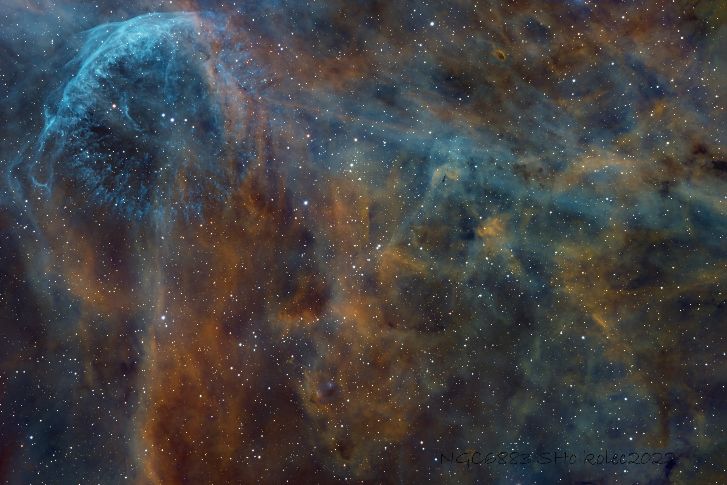

Autor: Pavol Kollarik
Název: NGC6883 SHO
Místo: Šenkvice
Datum: 23. 7. 2022
Optika: ASA N300, 3KORRW, F/4 @ 1200mm
Montáž: ddm85
Snímač: ASI2600, HA,OIII,SII,RGB
Popis: RGB-15x30s Ha-92x600s OIII-70x600s SII-6x600s. Pixi.

Vítězné snímky v jednotlivých měsících a další informace si můžete prohlédnout na
http://www.astro.cz/cam/

Za porotu ČAM Marcel Bělík, Hvězdárna v Úpici.

